Jaarverslag 2023

Stichting Kledingbank Winterswijk e.o.

*De Kledingbank voor de Oost-Achterhoek*

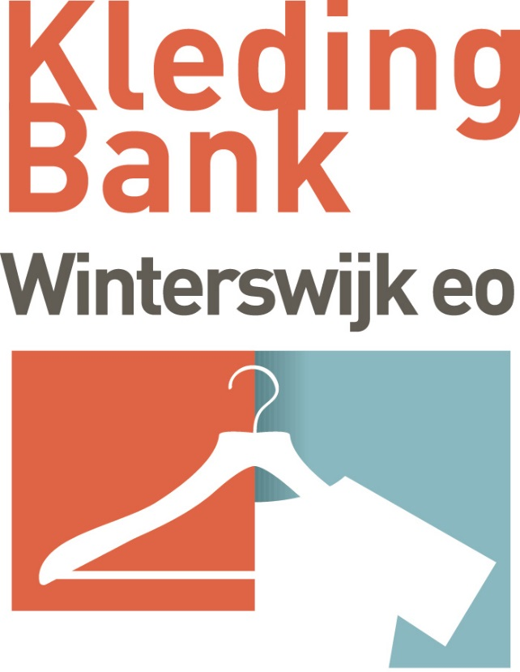

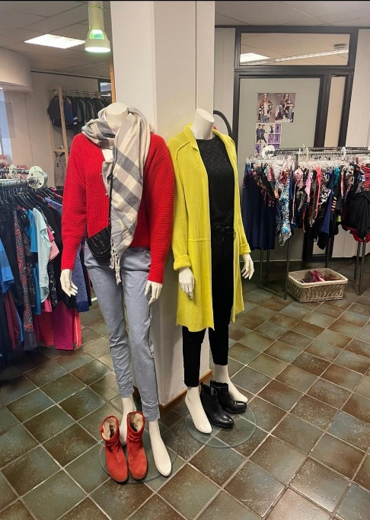

***Inleiding***

Hierbij presenteren wij voor u het jaarverslag 2023 van de Stichting Kledingbank Winterswijk e.o. Op deze wijze leggen wij verantwoording af over onze activiteiten als Kledingbank, een organisatie die uitsluitend wordt gedraaid door vrijwilligers. Naast dit inhoudelijke verslag is er ook een financieel verslag over 2023.

***Bijzonderheden***

2023! Een jubileumjaar! Op 8 augustus 2013 is de Kledingbank (KB) opgericht. Er werd gestart in de oude HBS. Na 5 jaar huisvesting daar, zitten we nu ook al 5 jaar aan het Handelscentrum. Dit jaar vieren we 10 jaar Kledingbank. De KB is in die 10 jaar gegroeid, niet alleen in omvang qua huisvesting, maar ook qua aantal klanten, aantal vrijwilligers en in professionaliteit. Alle jaren is hier aandacht aan besteed en nog steeds blijven we ons verbeteren en aanpassen aan de maatschappelijke context.

Toch is het 10-jarig jubileum niet écht een feestje, immers de afgelopen jaren zijn steeds meer mensen aangewezen op de hulp zoals de KB en andere instanties, biedt. Een toename van “maatschappelijke verarming”. Hoe mooi zou het zijn als er nauwelijks of geen hulp bij armoede nodig zou zijn.

Dat neemt niet weg dat we ook blij zijn met de hulp zoals de KB die kan bieden. Daarom is er op verschillende manieren aandacht besteed aan het jubileum:

* 12 mei open dag voor verwijzers, collega instellingen, gemeenteraadsleden, buurtbewoners en overige belangstellenden
* 14 oktober een speciaal jubileumuitje voor alle vrijwilligers naar het Openluchtmuseum in Arnhem.
* Uitnodigingen naar B&W van betrokken gemeenten voor een werk/informatiebijeenkomst. (De realisatie hiervan zal in 2024 plaatsvinden)
* Artikels in de regionale kranten edities
* Tv-uitzending op TV Slingeland
* Een Marktverkoop in het najaar bij de seizoenswisseling. (Wegens enorm succes, zal deze activiteit in 2024 herhaald worden)

Ook in 2023 is het aanbod van gebruikte kleding overweldigend geweest. (Zie verder pag. 5) Het betekende enorme hoeveelheden zakken (en soms dozen) die gesorteerd moesten worden. Opnieuw hebben vele vrijwilligers extra uren ingezet om dit karwei voor elkaar te krijgen. Op de maandagochtend ontstond een (bijna) vaste groep van sorteerders. Zij verdienen een groot compliment voor hun inzet, flexibiliteit en betrokkenheid. Gezien het structurele karakter van de grote hoeveelheden kledinginbreng, zullen we in 2024 het aantal vrijwilligers uitbreiden. Op die manier proberen we het extra werken voor vrijwilligers te beperken.

De Kledingbank is in 2023 het gehele jaar open geweest: 9 dagdelen per week (maandagmiddag, dinsdag, woensdag, donderdag de gehele dag en vrijdagochtend) De zaterdagochtend is het hele jaar vrijwel structureel gebruikt. Het zijn m.n. gezinnen die door de week niet kunnen, waarvoor de zaterdagochtend beschikbaar is. Net als door de week, gaan ook deze bezoeken op afspraak.

***Structuur***

*Bestuur*

De Kledingbank is een stichting ingeschreven bij de Kamer van Koophandel. Het bestuur bestaat uit een voorzitter (Betty Geijtenbeek), een penningmeester (Evelien Nijenhuis), een secretaris (Monique ten Hoeve) en een algemeen bestuurslid Chamila Leissner) met de portefeuille PR/communicatie. Daarmee bestaat het bestuur uit 4 personen. Met dit aantal zijn we op sterkte.

*De openingstijden*

Zijn, zoals eerder vermeld, 9 dagdelen. Van maandagmiddag tot en met vrijdagochtend en de zaterdagochtend. Zoals altijd komen de klanten op afspraak**.** Afhankelijk van het aantal personen wordt een tijd gereserveerd.

Per dag en/of dagdeel is er 1 Dagcoördinator (DC) die de dagelijks coördinatie doet. Per dagdeel is er een vaste groep van 4 tot 5 vrijwilligers actief om de ingebrachte kleding te sorteren, op te vouwen en klanten in de winkel te helpen met uitzoeken van kleding. Naast deze vrijwilligers zijn er nog een paar extra vrijwilligers met aparte taken zoals technische klussen en ondersteuning bij PR. In totaal is er een groep van 40 vrijwilligers. Geen van de vrijwilligers noch het bestuur ontvangt een vergoeding voor hun inzet.

***Relatie gemeenten***

Door de gemeente Winterswijk wordt een subsidie verleend. Gedurende 2017 tot 2021 is er een groei geweest van klanten van buiten de gemeente Winterswijk. De laatste paar jaar is dit stabiel en ligt de verhouding ongeveer half om half. Op basis hiervan ontstond in 2019 het plan om de omliggende gemeenten te benaderen ook een financiële bijdrage te leveren. De stappen hiertoe zijn vertraagd vanwege Corona. Inmiddels hebben we in 2022 de gemeenten Aalten, Oost-Gelre en de Gemeente Berkelland benaderd voor een (project) subsidie aanvraag. De uitkomst hiervan is in 2023 gehonoreerd door de gemeenten Oost-Gelre. Ook in 2024 zullen wij deze en de twee andere gemeenten benaderen voor subsidieverlening.

***Samenwerking organisaties en verwijzers***

De samenwerking met diverse organisaties, zoals de Wuh, het AZC, Mini Mama, de Post, etc. werkt over het algemeen goed. In 2023 hebben we, gezien personeelswisselingen bij het AZC en een aantal misverstanden bij verwijzingen, de werkwijze en de afspraken met de nieuwe contactpersoon besproken en vastgesteld. In 2024 gaan we dit evalueren. Tevens zullen we dan een werkbezoek aan het AZC brengen. Ook wordt er in 2024 een werkbezoek aan de Voedselbank (Oost-Achterhoek) in Lichtenvoorde gepland

Met de verwijzers, waarvan in dit jaarverslag een overzicht is opgenomen, verloopt het contact doorgaans op basis van individuele aanmeldingen.

Over het gehele jaar verliep het aantal afspraken met enige pieken en dalen. (*Zie voor de aantallen onder uitgegeven kleding en schema pag. 4*)

We hebben in 2023 met 65 verwijzers te maken gehad (2022: 76). In totaal zijn er 646 verwijzingen gedaan. Een flinke verhoging ten opzichte van de vorige jaren. (452 in 2022, 356 in 2021). We geven hier een overzicht van de 7 verwijzers met de hoogste aantallen:

* De Post: **63** (49)
* Hier Zorg: **45** (40)
* Voedselbank Oost-Achterhoek: **33** (31)
* Stichting Leergeld **33** (17)
* Fijnder (Sociale Dienst Oost Achterhoek): **27** (29)
* Vluchtelingenwerk **26** (15)
* AZC Winterswijk **20** (20)

Bij de andere verwijzers varieert het aantal tussen 1 tot 17.

Daarnaast zijn er soms over algemene zaken contacten, zoals over de samenwerking en verloop van de procedure van zowel de verwijzende instantie als die van de Kledingbank. Deze contacten lopen via alle bij ons bekende contactpersonen meestal via de digitale weg. De afgelopen jaren is gebleken dat dit goed werkt.

**UITGEGEVEN kleding en bezoek van klanten.** In 2023 hebben we 1327 mensen aan kleding geholpen. Aantal volwassenen 857, aantal kinderen 470. Dit aantal is de afgelopen jaren steeds hoger geworden. In 2022 (1052) 2021 (902), en in 2020, Corona jaar (684). De kledingbank is, op de zomervakantie na, het hele jaar open geweest. Er zijn ook klanten die 2x zijn geweest. 1x in het voor- en 1x in het najaar. Het aantal uitgiftes is de basis van de telling. In 2023 komt 48% van de klanten uit Winterswijk. In 2022 lag dat op 49%, in 2021 op 52%, de jaren daarvoor ook rond de 50%. Uit de overige gemeenten komt 52%.  
Zie verder het schema hieronder.

Winterswijk 48% Overig 52%. Volwassenen 65% Kinderen 35%

Winterswijk 49% Overig 51%. Volwassenen 56% Kinderen 44%

(**2021**: Winterswijk 52% Overig 48%. Volwassenen 65% Kinderen 35%)

De klanten worden naar de Kledingbank doorverwezen via een doorverwijsformulier. Klanten maken een afspraak voor hun bezoek aan de Kledingbank. Op deze manier kunnen we privacy garanderen en is er voldoende tijd en aandacht van de vrijwilligers. Net na de wisseling van een seizoen kan de wachttijd voor een bezoek oplopen tot enkele weken. In 2023 was dit ook van toepassing.

De Kledingbank doet zelf geen inkomenstoets maar vertrouwt op de professionaliteit van de doorverwijzende instanties om te beoordelen of mensen het echt nodig hebben. De doorverwijzende instantie ondertekent met naam en toenaam het doorverwijsformulier. Tot nu toe hebben we hier goede ervaringen mee. Het werkt drempelverlagend voor klanten en het vereenvoudigt de procedure. Hetgeen door alle betrokkenen als zeer prettig wordt ervaren.

***Binnengekomen kleding, sortering & duurzaamheid***

Zonder binnengebrachte kleding kan de Kledingbank niet functioneren. Met betrekking tot de inbreng van kleding zijn we iedereen dankbaar: geweldig hoe vanuit betrokkenheid van de samenleving en ondernemers aan ons wordt gedacht. En daarmee aan mensen die deze hulp zo goed kunnen gebruiken.

Na een ingangscontrole op schoon, goede staat en functionaliteit wordt de kleding eerst in de voorraad opgeslagen en vervolgens doorgezet naar de winkel.

Het sorteren was dit jaar ook weer een ware uitdaging, met extra werken door vrijwilligers is het gelukt de enorme voorraad te sorteren. Ook dan realiseren we ons hoe gelukkig we mogen zijn met dit pand: het biedt alle ruimte om er een grote voorraad op na te houden.

Niet alle kleding is courant. Door de opgedane ervaring de afgelopen jaren is er een goed beeld welke soort kledingstukken wel en niet gewild zijn bij klanten. Kleding die niet voldoet aan de ingangseisen of in de winkel blijft hangen wordt doorgegeven aan de kringloopwinkel. Dankzij stichting Aktief te Winterswijk wordt ook de voor ons niet courante kleding, nog weer (deels) hergebruikt. Deze samenwerking is er sinds 2019. Een samenwerking die prima verloopt. In totaal is er in 2023 ongeveer 32.000 textiel door hen opgehaald. (2022 37.000 en 2021: 30.000 kilo). Tel daarbij de hoeveelheid kleding op die uitgegeven wordt aan de klanten, dan ontstaat er een idee van de omvang van de hoeveelheid gerecyclede kleding. Ook vanuit het oogpunt van duurzaamheid een mooie prestatie.

***Activiteiten en Acties 2023***

De pr-commissie heeft in 2023 een aantal activiteiten kunnen uitzetten:

“Voor niets gaat de zon op” beurs

- MeedoenPact Aalten. Beurs voor minima

- Kledingbeurs (markt)Kledingbank Winterswijk

- Promoties in kranten, radio en FB

- Happy Socks

- Schenking Daltonschool De Vlier n.a.v. Kerstmarkt

- Schenking AFM Aalten, Ed Hardy

- Gala kleding promoten middelbare scholen

Acties:

* De actie “hart voor de Achterhoek” van de Rabobank.

Giften

* De verschillende giften/donaties ontvangen in 2023 komen van diverse kerkgenootschappen en particulieren.

Voor het verwerven van extra middelen en/of kleding zijn giften sowieso altijd welkom.

Onze dank is groot aan alle gulle gevers en ook aan al diegenen die hun (gewassen) tweedehandskleding naar de KB brengen.

(Zie verder financieel jaarverslag)

**Vrijwilligers**

Het aantal wisselingen van vrijwilligers lag niet hoog in 2023. Dat betekent dat de teams meer stabiliteit konden opbouwen. Het totaal aantal ligt rond de 40. Dit aantal willen we, zoals hiervoor aangegeven, in 2024 verhogen.

Zonder onze vrijwilligers zijn we nergens. We vinden het daarom belangrijk om tenminste 2x per jaar ze extra in het zonnetje te zetten. Gezien het jubileumjaar hebben we daar een extra schepje bovenop gedaan. Een bijzonder zomeruitje, een lunch met cadeaubon in december. Het zijn deze ontmoetingen waarin we met een kleinigheid onze dank en waardering aan de vrijwilligers laten blijken.

Alle vrijwilligers stellen zich heel flexibel op. Daardoor is het vervangen van elkaar bij (onverwachte) verhindering nooit een probleem. De Kledingbank plaatst voor de invulling van vacatures een advertentie in de krant, een bericht op facebook/social media en meldt de vacatures bij het Vrijwilligerspunt. Het is ook dit jaar weer gelukt om de opengevallen plekken in te vullen. Voor een deel van de vrijwilligers is het werken bij de KB een inmiddels beproefd middel om uit een sociaal isolement te komen of te blijven.

***Financiën***

De financiële inkomstenbronnen in 2023 voor de KB waren:

* Subsidie van de gemeente Winterswijk
* Subsidie van de gemeente Oost-Gelre
* Giften diverse privépersonen en bedrijven
* Actie Rabobank (Hart voor de Achterhoek)
* Sponsoring in natura, onder meer ondergoed en korting op kleding en schoenen

Voor meer details wordt verwezen naar de Jaarrekening en het financiële jaarverslag 2023. De financiën worden jaarlijks gecontroleerd door een kascommissie, die bestaat uit de voorzitter en een extern lid.

Bestuur Kledingbank,

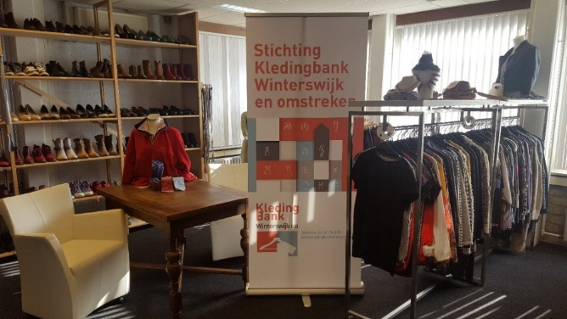Winterswijk, 6 mei 2024

